浙 江 理 工 大 学

毕业设计(论文)诚信声明

我谨在此保证：本人所写的毕业设计(论文)，凡引用他人的研究成果均已在参考文献或注释中列出。设计(论文)主体均由本人独立完成，没有抄袭、剽窃他人已经发表或未发表的研究成果行为。如出现以上违反知识产权的情况，本人愿意承担相应的责任。

声明人(签名)：

年 月 日

摘 要

本文研究的是一种名为Ant Lion Optimizer（ALO）的新颖的自然启发式算法。 ALO算法模仿自然界中狮蚁的狩猎机制。参考它的狩猎机制抽象出了一种全局优化的算法，它实施狩猎猎物的五个主要步骤，第一个是蚂蚁的随机游走，然后是狮蚁建筑陷阱，掉入陷阱中的蚂蚁，狮蚁捕食猎物然后更新位置重建陷阱。根据这些步骤我们抽象出数学上的表达式，然后对其用MATLAB进行仿真。数学表达式的提出进行了大量的理论分析及研究，最后确定最为合适的表达式去表示这些行为，这些行为最后能怎么样处理数学上或者现实中的问题还是得到了进一步的理论说明，最后我们用抽象出的算法做了一些测试，并得到一些结果，看其是否对实际的数学函数较其它优化算法有优势。一开始，我们得到了19个数学函数，并用它们来测试ALO算法在不同的测试环境下的不同特性。其次，决定用ALO算法去拟解决一些实际的问题。在数学函数和实际问题的测试中，将ALO算法得到的结果与目前同类型的各种算法进行优化结果比较。第一阶段函数测试的结果证明了所研究的算法在一些实际问题中的优势，它在全局优化时会很好的避免局部最优这种情况，并且在开发和收敛方面也能表现出十分大的优势。 最后ALO算法在拟解决实际问题的测试中理论上能为多数经典工程问题找到了非常优越的优化设计，这些结果表明该算法在解决各种搜索空间约束问题方面具有十分大的优势。
关键词：狮蚁优化算法（ALO）；基准；约束优化；粒子群优化算法；启发式算法；遗传算法

Abstract
This article examines a novel natural heuristic algorithm called Ant Lion Optimizer (ALO). The ALO algorithm mimics the hunting mechanism of lions in nature. Reference to its hunting mechanism abstracts a globally optimized algorithm that implements the five main steps of hunting and prey, the first being a random walk of ants, then the lion building a trap, the ant falling into a trap, the lion The ants prey on the prey and then update the position to rebuild the trap. According to these steps we abstract the mathematical expression and then simulate it with MATLAB. The formulation of mathematical expressions has undergone a great deal of theoretical analysis and research, and finally determined the most appropriate expressions to represent these behaviors. Finally, these behaviors can be used to deal with mathematical or real-world problems or they are further explained by the theory. Finally, we Some tests were done with the abstract algorithm and some results were obtained to see if it had an advantage over the actual math function over other optimization algorithms. In the beginning, we obtained 19 mathematical functions and used them to test different characteristics of the ALO algorithm in different test environments. Second, it was decided to use the ALO algorithm to solve some practical problems. In the test of mathematical functions and practical problems, the results obtained by the ALO algorithm are compared with the current optimization results of various algorithms of the same type. The results of the first stage function test prove the advantages of the algorithm under study in some practical problems. It can avoid the local optimal situation when it is optimized globally, and it can also show great development and convergence. The advantages. Finally, the ALO algorithm can theoretically find a very superior optimal design for most classical engineering problems. These results show that the algorithm has a great advantage in solving various search space constraints.
Keywords: Lion ant optimization algorithm (ALO); benchmark; constraint optimization; particle swarm optimization algorithm; heuristic algorithm; genetic algorithm

目 录
摘 要
Abstract
第1章 绪论 1
1.1 研究目的与意义 …1
1.2 国内外研究现状 1
1.2.1 基于显著性区域检测的图像分割算法 2
1.2.2 自适应分割算法 4
1.2.3图割算法 5
1.3 研究内容与论文结构 6
第2章 显著区域检测分割算法与自适应分割算法的原理 7
2.1显著区域检测分割算法 7
2.1.1基于频谱的FT算法 7
2.1.2基于直方图对比度的HC算法 8
2.1.3 基于区域对比度和图的RC算法 9
2.1.4 基于全局对比度的LC算法 10
2.1.5 基于剩余频谱的SR算法 11
2.2自适应分割算法 12
2.2.1最大直方图熵阈值分割法（ENT） 12
2.2.2最大类间方差法（OSTU） 13
第3章 基于显著区域检测的分割算法的设计与实现 15
3.1显著区域检测算法的实现 15
3.1.1 FT算法 15
3.1.2 HC算法 17
3.1.3 RC算法 18
3.1.4 LC算法 20
3.1.5 SR算法 22
3.1.6 五种显著性区域检测算法的对比 24
3.2自适应分割算法的实现 25
I
3.2.1最大直方图熵阈值法 25
3.2.2最大类间方差法 26
3.2.3两种图像分割算法的对比 28
3.3基于显著性区域检测算法的图像分割算法的实现 28
第4章 基于显著性检测的图像分割软件GUI设计与应用 31
4.1基于显著性检测的图像分割GUI的设计 31
4.2基于显著性检测的图像分割软件的应用 33
第5章 总结与展望 36
5.1 总结 36
5.2 展望 37
参考文献…………………………………………………………………………………………….38
致 谢 41
附 录 40

II
- 绪论

研究目的与意义
目前状况，很多优化算法都自己的优势，但是还是存在一些可优化的空间，接下来对一些已存在的算法进行简要分析。目前，启发式算法已被用作获得实际工程设计优化问题最优解的主要技术^{[1]}。这些算法大部分来自随机算子^{[2]}这使他们与确定性方法截然不同。确定性算法^{[3]}对于具有类似初始起点的给定问题，可靠地确定相同的答案。然而，这种行为会导致局部最优这种问题的出现，这基本就是确定性优化技术存在的最大的缺陷^{[4]}。局部最优停滞是指在局部解决方案中实施的算法，因此无法找到真正的全局最优解。由于实际问题需要具有极大数量的全局优化的解决方案，确定性算法不能保证全局最优的解决方案。
随机优化（metaheuristic）算法^{[5]}参考具有随机算子的算法族包括进化算法^{[6]}。随机性是随机算法的主要特征^{[7]}。这意味着他们利用随机的变量去寻求全局最佳优化方案。虽然这种技术的随机性可能会使它们在每次运行中得到类似问题的解决方案不同，但它们的确能够比确定性算法更容易地避免局部最优解决方案。随机行为也导致了在每次运行中针对给定问题会获得不同的解决方案^{[8]}。
演化算法通过为给定问题创建一个或多个随机解来搜索已知空间中的全局最优值^{[9]}。这个集合称为候选解决方案集合。然后不断迭代地改进候选集合，直至满足终止条件。这种改进被认为是比最初的随机猜测更准确地估计全局最优值。这种机制带来了进化算法的几个内在优点：问题独立性，派生独立性，局部最优避免和简单性。问题和派生独立性源自对黑盒问题的考虑。演化算法仅利用问题表达式来评估候选解集。优化的主要过程完全独立于问题，基于它给出的输入和接收的输出。 因此，问题的本质不是问题，但表达式是利用演化算法的关键步骤。这与进化算法不需要推导出表达式获得其全局最优的问题的原因是一样的。作为另一个优点，由于演化算法的随机性，局部最优避免很高。如果演化算法陷入局部最优，则随机算子会导致解的随机变化，并最终逃避免局部最优。虽然不能完全解决这个问题，但与确定性方法相比，随机算法具有更高的从局部最优解的问题中逃离的概率。但是对全局最优的非常准确的近似还是不能保证的，但是通过多次运行演化算法然后获得最优的解决方案的概率增加了。
简单性是进化算法的另一个特点。自然进化概念或集体行为是这一领域大多数算法的主要灵感，因为它们非常简单。此外，演化算法遵循一般和通用的框架，其中一组随机创建的解决方案被迭代地增强或演变。在这个领域中使算法不同的是改进这个集合的方法。这个领域最流行的算法有：遗传算法（Genetic Algorithms，GA）^{[10]}，粒子群优化（PSO）^{[11]}，蚁群优化（ACO）^{[12]}，差异演化（DE）^{[13]}，进化编程（EP）^{[14]}。虽然这些算法能够解决许多真实和具有挑战性的问题，即所谓的免费午餐定理允许研究人员提出新的算法。 根据这个定理，所有算法在解决所有优化问题时表现相同。因此，一种算法可以非常有效地解决一组问题，但对不同问题有效。这是这个领域许多作品的基础。
ALO算法在解决实际问题时，和以上算法相比在全局搜索最优的问题中很好的避免了上述算法所存在的缺陷。

国内外研究现状
对于狮蚁优化算法的研究，目前国内外一些相关的研究机构和大学早就已经进行了许多探索，也有了一定的科研成果。对于全局最优解的算法，国内目前研究的比较多的是离散粒子群优化算法，粒子群优化算法，蚁群优化算法等等，而国外的话目前比较新的研究算法有以下一些，灰狼优化器（GWO）^{[15]}，Articial BeeColony算法（ABC）^{[16]}，Firey算法（FA）^{[17]}，杜鹃搜索算法（CS）^{[18]}，杜鹃优化算法（COA）^{[19]}，引力搜索算法（GSA）^{[20]}，收费系统搜索（CSS）^{[21]}，磁充电系统搜索^{[22]}，光线优化算法（RO）^{[23]}，碰撞体优化算法（CBO）^{[24]}，混合粒子吞吐群优化算法（HPSSO）^{[25]}，民主粒子群优化（DPSO）^{[26]}，海豚回声定位（DE）^{[27]}，和混沌粒子群（CSP）^{[28]}等等。下面简要对一些研究比较多的算法进行介绍及一些分析。

1.2.1粒子群优化算法
粒子群算法，也称粒子群优化算法或鸟群觅食算法（Particle Swarm Optimization），缩写为 PSO， 是近年来由J. Kennedy和R. C. Eberhart等开发的一种新的进化算法(Evolutionary Algorithm - EA)。PSO 算法属于进化算法的一种，和模拟退火算法相似，它也是从随机解出发，通过迭代寻找最优解，它也是通过适应度来评价解的品质，但它比遗传算法规则更为简单，它没有遗传算法的“交叉”(Crossover) 和“变异”(Mutation) 操作，它通过追随当前搜索到的最优值来寻找全局最优。这种算法以其实现容易、精度高、收敛快等优点引起了学术界的重视，并且在解决实际问题中展示了其优越性。粒子群算法是一种并行算法。
PSO模拟鸟群的捕食行为。设想这样一个场景：一群鸟在随机搜索食物。在这个区域里只有一块食物。所有的鸟都不知道食物在那里。但是他们知道当前的位置离食物还有多远。那么找到食物的最优策略是什么呢。最简单有效的就是搜寻目前离食物最近的鸟的周围区域。
PSO从这种模型中得到启示并用于解决优化问题。PSO中，每个优化问题的解都是搜索空间中的一只鸟。我们称之为“粒子”。所有的粒子都有一个由被优化的函数决定的适应值(fitness value)，每个粒子还有一个速度决定他们飞翔的方向和距离。然后粒子们就追随当前的最优粒子在解空间中搜索。
PSO初始化为一群随机粒子(随机解)。然后通过迭代找到最优解。在每一次迭代中，粒子通过跟踪两个"极值"来更新自己。第一个就是粒子本身所找到的最优解，这个解叫做个体极值pBest。另一个极值是整个种群目前找到的最优解，这个极值是全局极值gBest。另外也可以不用整个种群而只是用其中一部分作为粒子的邻居，那么在所有邻居中的极值就是局部极值。

1.2.2 蚁群优化算法
蚁群算法是一种用来寻找优化路径的概率型算法。它由Marco Dorigo于1992年在他的博士论文中提出，其灵感来源于蚂蚁在寻找食物过程中发现路径的行为。
这种算法具有分布计算、信息正反馈和启发式搜索的特征，本质上是进化算法中的一种启发式全局优化算法。
蚂蚁找到最短路径要归功于信息素和环境，假设有两条路可从蚁窝通向食物，开始时两条路上的蚂蚁数量差不多：当蚂蚁到达终点之后会立即返回，距离短的路上的蚂蚁往返一次时间短，重复频率快，在单位时间里往返蚂蚁的数目就多，留下的信息素也多，会吸引更多蚂蚁过来，会留下更多信息素。而距离长的路正相反，因此越来越多的蚂蚁聚集到最短路径上来。
蚂蚁具有的智能行为得益于其简单行为规则，该规则让其具有多样性和正反馈。在觅食时，多样性使蚂蚁不会走进死胡同而无限循环，是一种创新能力；正反馈使优良信息保存下来，是一种学习强化能力。两者的巧妙结合使智能行为涌现，如果多样性过剩，系统过于活跃，会导致过多的随机运动，陷入混沌状态；如果多样性不够，正反馈过强，会导致僵化，当环境变化时蚁群不能相应调整。

1.2.3灰狼优化算法
灰狼优化算法是一种模拟灰狼捕食行为的群智能优化算法。基于灰狼捕食行为的包围、追捕、攻击三个阶段提出了一种小生境灰狼优化算法(Niche Grey Wolf Optimization, GWO)。
该算法利用基本GWO计算各灰狼的适应度值，以小生境半径作为限制，比较灰狼个体的适应度值，通过对适应度值较差的灰狼个体施以罚函数，来提高全局搜索能力。分析了NGWO算法的时间复杂度，利用NGWO对5个基准函数进行了测试，并与基本灰狼算法和粒子群算法的结果进行了比较，表明NGWO算法无论是在收敛速度还是求解精度上均有明显改善。
研究内容与论文结构
第1章主要介绍论文的研究目的与意义，并且介绍了国内外的一些研究现状，并对其中一些研究较成熟的算法进行了简单的介绍
第2章介绍ALO算法的启发来源，从数学角度对蚁狮及其猎物的行为进行模拟。
第3章基于数学模型研究优化算法的具体实现过程，并进行对比。
第4章对本文进行总结，并对显著性区域检测将来的发展进行展望。

- 狮蚁优化算法的原理
本章主要**********

2.1狮蚁优化算法

2.1.1启发来源
蚁狮的生命周期包括两个主要阶段：幼虫和成虫。自然的总寿命可能是3年，主要都是在幼虫阶段（成年期只有3-5周）。 蚂蚁在茧中经历变态变成成年。 他们大多在幼虫时期捕猎，成年期是为了繁殖。
它们的名字起源于他们独特的狩猎行为和他们最喜欢的猎物。一个蚂蚁幼虫通过沿圆形路径移动并用巨大的下颚抛出沙子，在沙子上挖出一个圆锥形的坑[51,52]。图1-1显示了几个不同大小的圆锥形凹坑。挖完陷阱后，幼虫隐藏在锥体底部下方（等待着猎物的捕食者[53]），若昆虫（最好是蚂蚁）被困在坑[53]中，如图1-2所示。锥体的边缘足够光滑，昆虫很容易掉到陷阱的底部。一旦狮蚁意识到猎物陷入陷阱，它就会试图捕捉猎物。但是，昆虫通常不会立即被捕获并试图从陷阱中逃脱。这种情况下，狮蚁便将沙子投向坑边缘，这样便可以将猎物滑入坑底。当一只猎物陷入下颚时，它被拉下土壤并被食用。食用猎物后，蚂蚁将猎物残骸抛出坑外，并修整陷阱进行下次捕猎。观察到的另一个有趣的现象是陷阱大小与这两个因素有关：狮蚁饥饿程度和夜晚月亮的形状。当它们变得更加饥饿时[54]或者满月时[55]，狮蚁便会挖出更大的陷阱。他们就是这样发展然后适应了这种方式来提高他们的生存机率。还有另外一种猜想，狮蚁并不是直接按照月亮的形状来建立陷阱的大小的，但它可能有一个阴历周期来决定所建立陷阱的大小的[55]。ALO算法的主要灵感来自于狮蚁幼虫的觅食行为。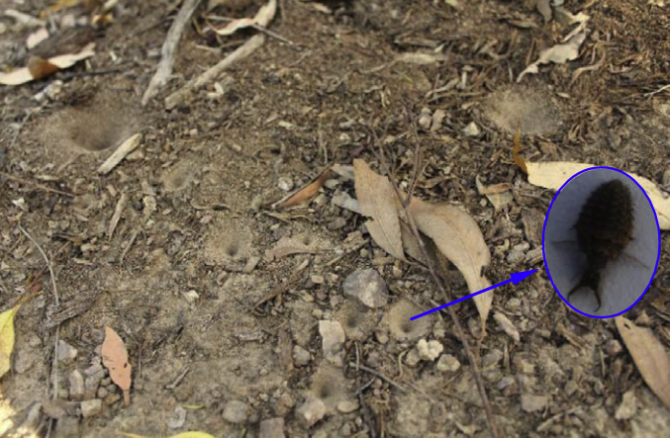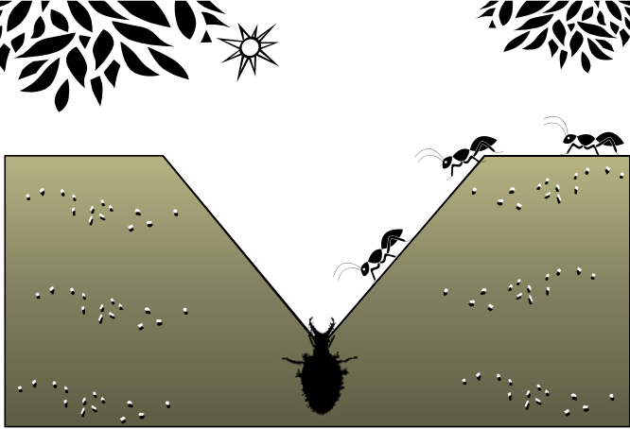
图1-1 圆锥形凹坑 图1-2 蚂蚁掉入坑中

2.1.2 ALO算法算子
ALO算法模拟陷阱中的蚂蚁和狮蚁之间的相互作用。为了模拟这种相互作用，蚂蚁需要在整个搜索空间中随机移动，狮蚁在空间中捕捉它们并使用陷阱来优化自己。由于蚂蚁在搜寻食物时随机移动，所以建立一个随机游走模型来模拟蚂蚁的运动，如下：
$x(t)=[0,cumsum(2r\left(t_{1}\right)-1),cumsum(2r\left(t_{2}\right)-1),……,cumsum(2r\left(t_{n}\right)-1)]$ (2-1)
cumsum是累积和，n是最大迭代次数，t表示随机游走步骤（本研究中的迭代），r（t）是一个随机函数，定义如下
$r\left(t\right)= \left\{\begin{aligned}1 if rand>0.5 \\ 0 if rand≤0.5\end{aligned}\right.$ (2-2)
其中t表示随机游走步骤（本研究中的迭代），rand是在[0,1]区间内以均匀分布生成的随机数，
得到这种随机游走的大致图像，如图2-1，图上显示了500次迭代中的三次随机游走。根据该图显示，随机游走可能在原点（红色曲线）周围剧烈波动，或者具有增加趋势（黑色曲线）或具有下降行为（蓝色曲线）。
蚂蚁的位置如下矩阵，并在优化过程中被保存和使用：
$M_{Ant}=\left[\begin{matrix}A_{1,1} & A_{1,2} & \begin{matrix}… & \begin{matrix}… & A_{1,d}\end{matrix}\end{matrix} \\ A_{2,1} & A_{2,2} & \begin{matrix}… & \begin{matrix}… & A_{2,d}\end{matrix}\end{matrix} \\ \begin{matrix}⋮ \\ ⋮ \\ A_{n,1}\end{matrix} & \begin{matrix}⋮ \\ ⋮ \\ A_{n,2}\end{matrix} & \begin{matrix}\begin{matrix}⋮ \\ ⋮ \\ …\end{matrix} & \begin{matrix}\begin{matrix}⋮ \\ ⋮ \\ …\end{matrix} & \begin{matrix}⋮ \\ ⋮ \\ A_{n,d}\end{matrix}\end{matrix}\end{matrix}\end{matrix}\right]$ (2-3)
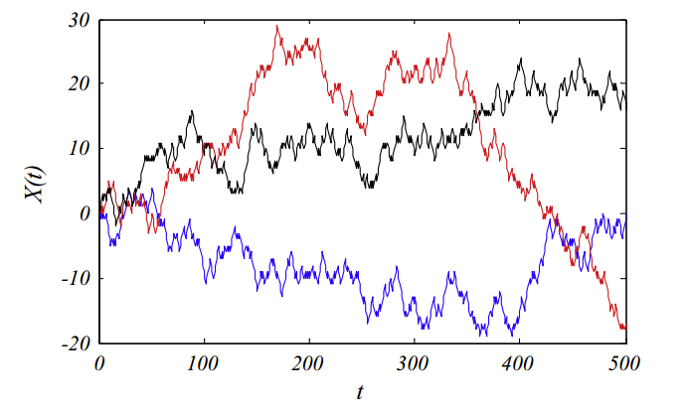
图2-1 三次随机游走
其中$M_{Ant}$是用于保存每只蚂蚁的位置的矩阵，$A_{i,j}$表示第i只蚂蚁的第j个变量（维度）的值，n是蚂蚁的数量，并且d是变量的数量
这里的蚂蚁与PSO中的粒子或GA中的个体相似。 蚂蚁的位置是指特定解决方案的参数。 Matrix $M_{Ant}$被认为可以保存所有蚂蚁的位置（所有解决方案的变量）优化。
为了评估每只蚂蚁，在优化过程中使用适合度（目标）函数，以下矩阵存储所有蚂蚁的适应度值：
$M_{OA}=\left[\begin{matrix}f([A_{1,1,}A_{1,2,…,}A_{1,d,}]) \\ f([A_{2,1,}A_{2,2,…,}A_{2,d,}]) \\ \begin{matrix}⋮ \\ \begin{matrix}⋮ \\ f([A_{n,1,}A_{n,2,…,}A_{n,d,}])\end{matrix}\end{matrix}\end{matrix}\right]$ (2-4)
其中$M_{OA}$是保存每个蚂蚁适应度的矩阵，$A_{i,j,}$表示第i个蚂蚁的第j维值，n是蚂蚁数量，f是目标函数。
除了蚂蚁之外，我们假设蚁狮也隐藏在搜索空间的某个地方。为了保存它们的位置和适应值，使用下列矩阵：
$M_{Antlion}=\left[\begin{matrix}{AL}_{1,1} & {AL}_{1,2} & \begin{matrix}… & \begin{matrix}… & {AL}_{1,d}\end{matrix}\end{matrix} \\ {AL}_{2,1} & {AL}_{2,2} & \begin{matrix}… & \begin{matrix}… & {AL}_{2,d}\end{matrix}\end{matrix} \\ \begin{matrix}⋮ \\ ⋮ \\ {AL}_{n,1}\end{matrix} & \begin{matrix}⋮ \\ ⋮ \\ {AL}_{n,2}\end{matrix} & \begin{matrix}\begin{matrix}⋮ \\ ⋮ \\ …\end{matrix} & \begin{matrix}\begin{matrix}⋮ \\ ⋮ \\ …\end{matrix} & \begin{matrix}⋮ \\ ⋮ \\ {AL}_{n,d}\end{matrix}\end{matrix}\end{matrix}\end{matrix}\right]$ (2-5)
$M_{Antlion}$是保存每个蚁狮位置的矩阵，${AL}_{i,j}$表示第i个蚁狮的第j个维度的值，n是蚁狮的数量，d是变量的数量（维度）。
$M_{OAL}=\left[\begin{matrix}f([{AL}_{1,1,}{AL}_{1,2,…,}{AL}_{1,d,}]) \\ f([{AL}_{2,1,}{AL}_{2,2,…,}{AL}_{2,d,}]) \\ \begin{matrix}⋮ \\ \begin{matrix}⋮ \\ f([{AL}_{n,1,}{AL}_{n,2,…,}{AL}_{n,d,}])\end{matrix}\end{matrix}\end{matrix}\right]$ (2-6)
其中$M_{OAL}$是保存每个蚁狮适应度的矩阵，${AL}_{i,j}$表示第i个蚁狮的第j维值，n是蚁狮的数量，f是目标函数。
在优化期间，用该满足以下条件：
- 每次蚂蚁的随机游走不同并在搜索空间周围移动。
- 随机行走适用于蚂蚁的所有维度。
- 随机行走受到蚁狮陷阱的影响。
- 蚁狮可以建立与其适应性成正比的坑（更高的适应度，更大的坑）。
- 狮蚁的陷阱越大，捕蚂蚁的概率越高。
- 每只蚂蚁都可以在每次迭代中被一只狮蚁捕获，并且可以被精英（适宜的蚁狮）捕获。
- 随机行走的范围适应性地下降以模拟蚂蚁朝向蚁狮滑动。
- 如果一只蚂蚁比另一只狮蚁变得更合适，这意味着它将顺着沙子滑落并被狮蚁抓住。
- 狮蚁每次会更新自己的位置到最新捕获的猎物的位置，并构建一个陷阱，为了增加下次抓住猎物的机会。
- 狮蚁优化算法的实现及分析
本章。。。。。。将所实现的显著区域检测算法和图像分割算法组合起来，实现基于显著区域检测的图像分割，并与直接利用分割算法进行分割的效果进行比较。

3.1狩猎过程的抽象及建模

3.1.1 随机游走的蚂蚁
随机游走的抽象全部基于公式（2-1）。蚂蚁在每一次优化过程中随机游走更新自己的所在位置。由于每个搜索空间都有一个边界（变量的范围），所以，公式（2-1）不能直接用于更新蚂蚁的位置。 为了保持在搜索空间内的随机游走，使用以下等式（最小最大归一化）对它们进行归一化：
$X_{i}^{t}=\frac{(X_{i}^{t}-a_{i})×(d_{i}-c_{i}^{t})}{(d_{i}^{t}-a_{i})}+c_{i}$ (3-1)
其中$a_{i}$是第i个变量的随机游走的最小值，$b_{i}$是第i个变量中随机游动的最大值，$c_{i}^{t}$是第t个迭代中第i个变量的最小值，$d_{i}^{t}$代表 第t次迭代的第i个变量的最大值。
为了保证搜索空间内的随机游走，所以公式(3-1)应该在每次迭代中使用。

3.1.2 掉入狮蚁的陷阱中
如上所述，蚂蚁的随机游行为会受到蚁狮陷阱的影响。通过以下等式对这个假设进行数学建模：
$c_{i}^{t}={Antlion}_{j}^{t}+c^{t}$ (3-2)
$d_{i}^{t}={Antlion}_{j}^{t}+d^{t}$ (3-3)
其中$c^{t}$是第t次迭代中所有变量的最小值，$d^{t}$表示包含第t次迭代中所有变量的最大值的向量，$c_{j}^{t}$是第i个蚂蚁的所有变量的最小值，$d_{j}^{t}$是第i个蚂蚁的所有变量，以及${Antlion}_{j}^{t}$显示第t次迭代时所选第j个蚁狮的位置。
公式(3-2)和(3-3)表明，蚂蚁随机行走在由选定的蚁狮周围的向量c和d所定义的超球体中。这种行为的概念模型如图3-1所示。
图3-1显示了一个二维搜索空间。可以观察到蚂蚁需要在选定的蚁狮周围的超球面内移动。
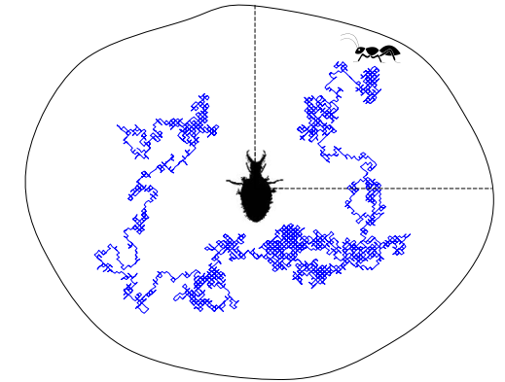
图3-1 一只随机游走的蚂蚁在蚁狮陷阱内

3.1.3 狮蚁构建陷阱
为了模拟蚂蚁的狩猎能力，采用了轮盘赌。 如图3-1所示，假定一只蚂蚁只会被一只选定的狮蚁捕获。在优化期间ALO算法需要以狮蚁的适应度作为参数然后利用轮盘赌来选择蚁狮。 这种机制为狮蚁捕食蚂蚁提供了很高的机率。

3.1.4 蚂蚁陷入狮蚁的陷阱中
由以上提出的模型，蚁狮能够构建与其适应度成正比的陷阱，蚂蚁随机移动。一旦狮蚁意识到蚂蚁掉入陷阱中，它们就会将沙子从坑的中心向外抛出。 这样子就阻止了掉入陷阱的蚂蚁逃跑。为了对这种现象进行数学建模，蚂蚁的随机行走超球面的半径会自适应地减小。使用以下等式：
$c^{t}=\frac{c^{t}}{I}$ (3-4)
$d^{t}=\frac{d^{t}}{I}$ (3-5)
其中I是比率，$c^{t}$是第t次迭代中所有变量的最小值，$d^{t}$表示包含第t次迭代中所有变量的最大值的向量。
等式(3-4)和(3-5)中，$I={10}_{\frac{t}{T}}^{w}$其中t是当前迭代次数，T是最大迭代次数，w是基于当前迭代定义的常数（当t > 0.1T时，w = 2，当t > 0.5T时，w = 3，当t > 0.75T时，w = 4，当t > 0.9T时，w = 5，当t > 0.95T时，w = 6）。基本上，常数w可以调整建模的准确度。
图3-2显示了使用上述等式(3-4)和(3-5)的减少趋势。这两个式子缩小了蚂蚁位置的半径，并模拟了坑内蚂蚁的滑动过程。这些行为保证了搜索空间的可利用性。
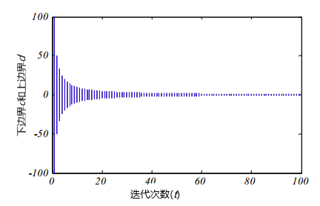
图3-2 自适应的下限($c^{t}$)和上限($d^{t}$)。

3.1.5 捕猎成功并重构陷阱
最后阶段，当一只蚂蚁掉入陷阱并被狮蚁成功捕获。然后，狮蚁把蚂蚁拉进沙子里并吃掉它。为了模拟这个过程，假设当一只蚂蚁被狮蚁成功捕获并且在肚子里消化，而且发现这只被捕获的蚂蚁的位置比狮蚁所在位置更好。然后这只狮蚁就将其位置更新到被捕获的蚂蚁的位置，来增加捕捉新猎物的机会。由以下等式模拟：
${Antlion}_{j}^{t}={Ant}_{i}^{t} if f\left({Ant}_{i}^{t} \right)>f({Antlion}_{j}^{t})$ (3-6)
其中t表示当前迭代，${Antlion}_{j}^{t}$表示第t次迭代时所选第j个蚁狮的位置，${Ant}_{i}^{t}$表示第t次迭代时第i个蚂蚁的位置

3.1.6 当前最优狮蚁（精英）
精英参数是进化算法的一个重要参数，这个参数保持在优化过程的任何阶段获得的最优解。到目前为止的研究中，在每次迭代中获得的最好的蚁狮会被保存并视为精英。因为精英是最优秀的狮蚁，它会在迭代过程中影响所有蚂蚁的运动。因此，假定每个蚂蚁都随机绕过通过轮盘赌选出的精英狮蚁，如下所示：
${Ant}_{i}^{t}=\frac{R_{A}^{t}+R_{E}^{t}}{2}$ (3-7)
$R_{A}^{t}$是在第t次迭代时绕着被轮盘赌选中的狮蚁随机游走，$R_{E}^{t}$是在第t次迭代时围绕精英的随机游走，${Ant}_{i}^{t}$表示第t次第i个蚂蚁的位置迭代。

3.2 ALO算法的实现逻辑
通过前面提出的模型，定义ALO优化算法。ALO算法被定义为三元组函数，其近似全局最优化问题如下：
ALO(A,B,C) (3-8)
其中A是产生随机初始解的函数，B操纵由函数A提供的初始种群，并且C在满足结束条件时返回真。 函数A，B和C的定义如下：
$θ\underset{→}{A}\{M_{Ant},M_{OA},M_{Antlion},M_{OAL}\}$ (3-9)
$\{M_{Ant},M_{Antlion}\}\underset{→}{B}\{M_{Ant},M_{Antlion}\}$ (3-10)
$\left\{M_{Ant},M_{Antlion}\right\}\underset{→}{C}\left\{true,false\right\}$ (3-11)
其中$M_{Ant}$是蚂蚁位置的矩阵，$M_{Antlion}$包括蚁狮的位置，$M_{OAL}$包含相应的蚂蚁适合度，$M_{OAL}$具有蚁狮的适应度。
ALO算法的伪代码定义如下：（具体代码在附录）
随机初始化第一批蚂蚁和蚂蚁
计算蚂蚁和蚁狮的适应度
找到最好的蚁狮并将其视为精英（确定最佳）
while 结束条件不满足
for 每只蚂蚁
用轮盘赌选择一只狮蚁
用公式(3-4)和(3-5)更新上边界d和下边界c
创建一次随机游走（使用公式(2-1)和(3-1)规范化）
通过公式(3-7)更新蚂蚁的位置
endfor
从所有的蚂蚁中计算出最优的
如果位置变得更优秀，用相应的狮蚁去替换这个蚂蚁的位置
更新精英，如果有狮蚁比精英更优秀
endwhile
return 精英
在ALO算法中，使用函数A随机初始化蚁狮和蚂蚁矩阵。在每次迭代中，函数B更新每个蚂蚁相对于由轮盘操作产生和精英选择的蚁狮的位置。位置更新的边界首先与当前的迭代次数成比例地定义。然后通过围绕选定的狮蚁和精英进行两次随机游走来完成更新位置。当所有的蚂蚁都随机行走时，它们通过判断是否最优函数进行判断。如果任何一只狮蚁比任何其他的狮蚁都优秀，它们的位置在下一次迭代中被认为是狮蚁的新位置。最好的狮蚁与优化过程中发现的最好的狮蚁（精英）相比较，精英会被更新狮蚁取代如果较狮蚁优秀的情况。这些步骤迭代直到函数C返回false。

第4章 基于显著性检测的图像分割软件GUI设计与应用
基于显著性加测的图像分割最终是要实现对输入图像进行显著性检测和对显著区域的图像分割************************

4.1基于显著性检测的图像分割GUI的设计
本次设计的基于显著性检测的图像分割界面是在Microsoft Visual Studio 2010环境下，用C/C++编写的。其界面部分采用了类似于MFC的方法，其本质是对各种控件的操作。本次设计当中涉及的控件有：Static Text、Button、Radio Button、Dialog。完整的界面见下图：
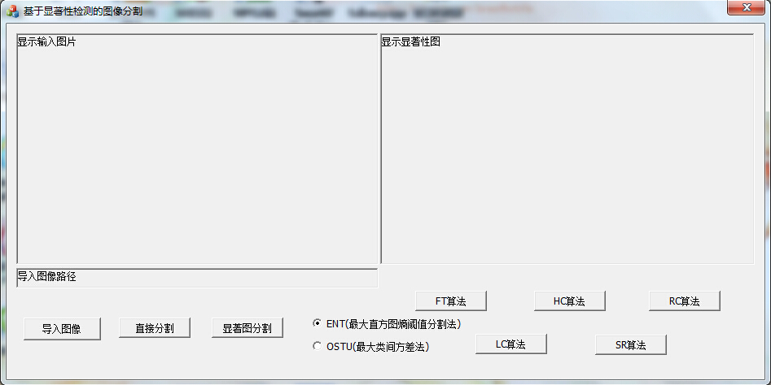
图4-1 基于显著性检测的图像分割界面
在设计这个界面是比较重要的是对几个关键的Button的设计，要将这几个Button分别与多种算法连接在一起，还要分别设计直接分割按钮对输入图像直接用分割方法进行分割，显著图分割按钮则是要在经过显著性算法运算得到显著图
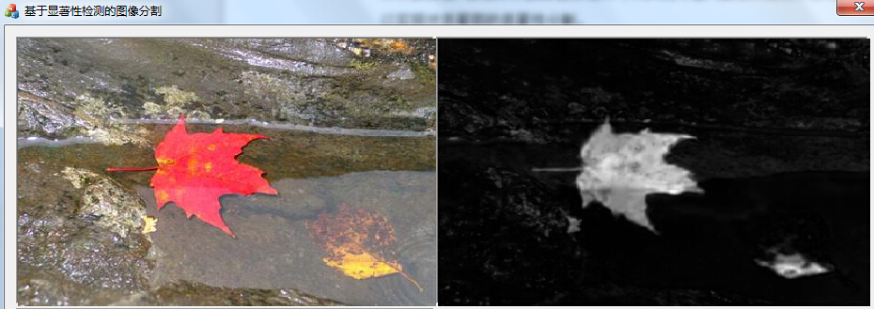
图4-4输入图像与显著图

第5章 总结与展望

总结

显著性区域检测一直是计算机视觉领域中的重要的研究问题。显著性区域检测技术也一直是伴随着生物学、心理学等相关学科的发展而不断的进步。本文研究对图像进行显著性区域检测，并将图中的显著区域分割出来，首先要理解什么是显著性区域，显著性区域是图像中能在短时间内快速吸引到人的注意力的部分区域，是图像中的主要目标。在了解了显著性区域的基本概念后要利用相关算法编程实现对其的检测与分割，实现在这个过程中用到的显著性区域检测算法和分割算法都没有太大的难度，可以通过寻找资料自主的学习来做出结果。

本次设计选用了五种较为典型的显著区域检测算法进行显著区域的检测，在分割方面选取了自适应阈值分割的两种方法。本文的总结工作如下：
- 介绍了显著性区域检测的研究目的与意义，同时也对目前国内外的研究状况进行了总结，主要介绍显著性区域检测算法的各个分类。
- 介绍了本次设计与实现过程中涉及到的理论知识，主要是所用到的五种显著性区域检测算法和两种图像分割算法的基本原理，五种显著性区域检测算法分别为基于频谱的FT算法、基于直方图对比度的HC算法、基于区域对比度和图论的RC算法、基于全局对比度的LC算法和基于剩余频谱的SR算法。两种分割方法则选取最大直方图熵阈值法和最大类间方差法。
- 本次设计利用Visual Studio的平台，通过C++语言编程来实现各个算法，通过编写头文件和主要的源文件将各个算法组合在一起，在运行后能逐个实现。

展望

现如今许多学科都在研究视觉感知的工作原理，试图可以深度全面的解析人类的视觉行为，这些学科的研究成果将不断的被引入到显著性区域检测方法的研究与应用中去，并指导显著性区域检测方法向着更加准确与更加快速的道路上发展。显著性检测技术的发展同时必定会随着其相关领域应用的不断发展而发展。当前在很多方面对显著性检测技术的一些应用还处在较为初步的起步阶段。不管是在理论方面还是实践方面都需要更多的研究成果来帮助寻找到最适合的应用方式。在面对一些新的问题和新的应用时，也需要显著性区域检测技术不断改进自身以适应新的工作需求。显著性区域检测检测的在某些方面的适用性还需要进一步深入的研究，以求增大适用范围。

参考文献
- Blum C, Puchinger J, Raidl G R, et al. Hybrid metaheuristics in combinatorial optimization: A survey[J]. Applied Soft Computing, 2011, 11(6):4135-4151.Skolink M I. Radar handbook [M]. New York: McGraw-Hill, 1990.
- Bianchi L, Dorigo M, Gambardella L M, et al. A survey on metaheuristics for stochastic combinatorial optimization[J]. Natural Computing An International Journal, 2009, 8(2):239-287.
- Cornuéjols G. Valid inequalities for mixed integer linear programs[J]. Mathematical Programming, 2008, 112(1):3-44.
- Land A H, Doig A G. An Automatic Method for Solving Discrete Programming Problems[M]// 50 Years of Integer Programming 1958-2008. Springer Berlin Heidelberg, 2010:105-132.
- Simpson A R, Dandy G C, Murphy L J. Genetic algorithms compared to other techniques for pipe optimisation[J]. Journal of Water Resources Planning & Management, 1994, 120(4):423-443.
- Spall J C. Introduction to Stochastic Search and Optimization[M]// Introduction to stochastic search and optimization :. Wiley-Interscience, 2003:368-369.
- Galletly J. Evolutionary Algorithms in Theory and Practice:[J]. Complexity, 1996, 2(8):26–27.
- Hoos H, Sttzle T. Stochastic Local Search: Foundations & Applications[M]. Morgan Kaufmann Publishers Inc. 2004.
- Kirkpatrick S. Optimization by simulated annealing: Quantitative studies[J]. Journal of Statistical Physics, 1984, 34(5-6):975-986.
- Goldberg D E. Genetic Algorithms in Search[J]. Optimization & Machinelearning, 1989.
- Eberhart R, Kennedy J. A new optimizer using particle swarm theory[C]// International Symposium on MICRO Machine and Human Science. IEEE, 2002:39-43.
- Storn R, Price K. Differential Evolution – A Simple and Efficient Heuristic for global Optimization over Continuous Spaces[J]. Journal of Global Optimization, 1997, 11(4):341-359.
- Fogel L J, Owens A J, Walsh M J. Artificial intelligence through simulated evolution.[C]// National Conference on Emerging Trends & Applications in Computer Science. Wiley-IEEE Press, 1966:227-296.
- Yao X, Liu Y, Lin G. Evolutionary programming made faster[J]. IEEE Transactions on Evolutionary Computation, 2002, 3(2):82-102.
- Wolpert D H, Macready W G. No free lunch theorems for optimization[J]. IEEE Trans on Evolutionary Computation, 1997, 1(1):67-82.
- Mirjalili S, Mirjalili S M, Lewis A. Grey Wolf Optimizer[J]. Advances in Engineering Software, 2014, 69(3):46-61.
- Karaboga D, Basturk B. A powerful and efficient algorithm for numerical function optimization: artificial bee colony (ABC) algorithm[J]. Journal of Global Optimization, 2007, 39(3):459-471.
- Yang X S. Firefly Algorithm, Lévy Flights and Global Optimization[M]// Research and Development in Intelligent Systems XXVI. Springer London, 2010:209-218.
- Yang X S. Firefly Algorithm, Stochastic Test Functions and Design Optimisation[J]. International Journal of Bio-Inspired Computation, 2010, 2(2):78-84(7).
- Yang X S, Deb S. Cuckoo Search via Lévy flights[C]// Nature & Biologically Inspired Computing, 2009. NaBIC 2009. World Congress on. IEEE, 2010:210-214.
- Yang X S, Deb S. Engineering Optimisation by Cuckoo Search[J]. International Journal of Mathematical Modelling & Numerical Optimisation, 2010, 1(4):330-343.
- Rajabioun R. Cuckoo Optimization Algorithm[J]. Applied Soft Computing Journal, 2011, 11(8):5508-5518.
- Rashedi E, Nezamabadi-Pour H, Saryazdi S. GSA: A Gravitational Search Algorithm[M]. Elsevier Science Inc. 2009.
- Kaveh A, Talatahari S. A novel heuristic optimization method: charged system search[J]. Acta Mechanica, 2010, 213(3-4):267-289.
- Kaveh A, Talatahari S. Optimal design of skeletal structures via the charged system search algorithm[J]. Structural & Multidisciplinary Optimization, 2010, 41(6):893-911.
- Kaveh A, Talatahari S. Charged system search for optimal design of frame structures.[J]. Applied Soft Computing, 2012, 12(1):382-393.
- Kaveh A, Talatahari S. Geometry and topology optimization of geodesic domes using charged system search[J]. Structural & Multidisciplinary Optimization, 2011, 43(2):215-229.
- Kaveh A, Share M A M, Moslehi M. Magnetic charged system search: a new meta-heuristic algorithm for optimization[J]. Acta Mechanica, 2013, 224(1):85-107.

说明：
① 参考文献应是公开出版物，按在论著中出现的先后用阿拉伯数字连续排序。
② 参考文献中外国人名书写时一律姓前，名后，姓用全称，名可缩写为首字母(大写)，不加缩写点(见例2)。
③ 参考文献中作者为3人或少于3人应全部列出，3人以上只列出前3人，后加“等”或“et al”(见例3)。
表1 参考文献类型及文献类型标识
型 | 专著 | 论文集 | 报纸文章 | 期刊文章 | 学位论文 | 报告 | 标准 | 专利
文献类  型标识 | M | C | N | J | D | R | S | P

表2 电子参考文献类型及其标识
电子参考文献类型 | 数据库 | 计算机程序 | 电子公告
电子文献类型标识 | DB | CP | EB

致 谢

经过大半年的学习与研究，本次毕业设计已经接近尾声。在这里我要感谢我的指导老师**。从毕设的选题、开题、中期答辩到最后的毕业论文的撰写，***老师都细心地提供指导，给予了我许多意见，尤其在毕设中期遇到问题的时候，***老师一次次与我们展开讨论，指出研究方向，给出解决思路。正是****老师的指导与帮助，才能让我一次次克服困难，最终完成毕业设计，****老师面对问题的态度更是我今后学习与工作的榜样。
与此同时，我要感谢我的母校，我的老师，我的同学。老师们的谆谆教导，给我今后的学习打下坚实的基础，让我有展望明天的自信。同学们的无私帮助，让我度过美好而快乐的大学四年。母校的无私栽培让我能成长为一个不惧风雨自信自强的新世纪大学生。
最后感谢我的父母，感谢你们对我的无限包容与无私付出。你们是我人生的第一位导师，是你们的辛劳培养，才能成就今天的我。感谢我的父母，希望你们永远健康、快乐！

****
2017年5月10日

附录
- 语音信号预处理程序
//预加重
private double[] preEmphasizing(double[] samples){
double[] emphasized = new double[samples.length];
double a = 0.98;
emphasized[0] = samples[0];
for(int i = 1; i < samples.length; i++){
emphasized[i] = samples[i]-a*samples[i-1];
}
return emphasized
}
//分帧

